**“Los jugadores experimentados ganan más que los no experimentados”**

Réplica de Slonim

Análisis de Slonim:

Se reporta la frecuencia y porcentaje de victorias de los experimentados en el primer y segundo subjuego periodo a periodo. Se compara el desempeño de cada periodo con su equivalente en el subjuego anterior. Se contabilizan las veces que el jugador experimentado elige el número más pequeño.

RESULTADO: Los jugadores experimentados ganan más contra los jugadores no experimentados, pero la ventaja disminuye periodo a periodo.

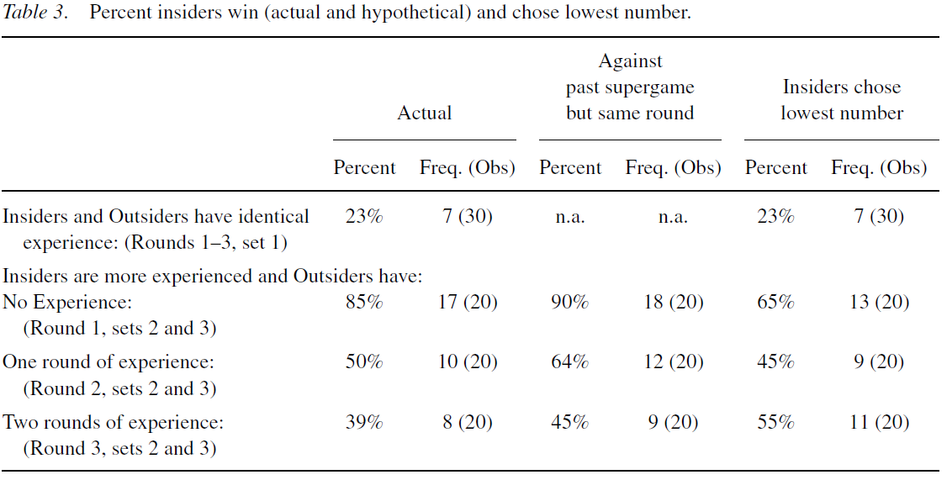   
Tabla de Slonim (p. 66)

|  |  |  |  |  |  |  |
| --- | --- | --- | --- | --- | --- | --- |
|  | **Periodo actual** | | **Subjuego anterior, mismo periodo** | | **Eligieron el número más pequeño** | |
| **JUGADOR 1** | Percent | Freq | Percent | Freq | Percent | Freq |
| Subjuego 1: Ronda 1 | 50% | 5(10) | NA | NA | 40% | 4(10) |
| (Sin Sesión 3) | 55.55% | 5 (9) | NA | NA | 44.44% | 4 (9) |
| Subjuego 1: Ronda 2 | **80%** | **8(10)\*** | NA | NA | 50% | 5(10) |
| (Sin Sesión 3) | **77.77%** | **7 (9)\*** | NA | NA | 55.55% | 5 (9) |
| Subjuego 1: Ronda 3 | 30% | 3(10) | NA | NA | 50% | 5(10) |
| (Sin Sesión 3) | 22.22% | 2 (9) | NA | NA | 44.44% | 4 (9) |
| Subjuego 1: Ronda 4 | **70%** | **7(10)\*** | NA | NA | **80%** | **8(10)\*** |
| (Sin Sesión 3) | **77.77%** | **7 (9)\*** | NA | NA | **88.88%** | **8 (9)\*** |
| Subjuego 1 : Misma experiencia | **57.5%** | **23 (40)\*** | NA | NA | **55%** | **22 (40)\*** |
| (Sin Sesión 3) | **58.33%** | **21 (36)\*** | NA | NA | **58.33%** | **21(36)\*** |
|  | | | | | | |
| Subjuego 2 : Ronda 1 | 60% | 6 (10) | 60% | 6 (10) | 30% | 3 (10) |
| (Sin Sesión 3) | 55.5% | 5 (9) | **66.66%** | **6 (9)\*** | 33.33% | 3 (9) |
| Subjuego 2 : Ronda 2 | 60% | 6 (10) | **70%** | **7 (10)\*** | 40% | 4 (10) |
| (Sin Sesión 3) | **66.66%** | **6 (9)\*** | **77.77%** | **7 (9)\*** | 44.44% | 4 (9) |
| Subjuego 2 : Ronda 3 | 40% | 4 (10) | 50% | 5 (10) | 40% | 4 (10) |
| (Sin Sesión 3) | 33.33% | 3 (9) | 44.44% | 4 (9) | 33.33% | 3 (9) |
| Subjuego 2 : Ronda 4 | 40% | 4 (10) | **70%** | **7 (10)\*** | 40% | 4 (10) |
| (Sin Sesión 3) | 44.44% | 4 (9) | **77.77%** | **7 (9)\*** | 44.44% | 4 (9) |
| Subjuego 2 : Con experiencia | **50%** | **20 (40) \*** | **62.5%** | **25 (40)\*** | 37.5% | 15(40) |
| (Sin Sesión 3) | **50%** | **18 (36)\*** | **66.66%** | **24(36)\*** | 38.88% | 14 (36) |

Réplica de la Tabla de Slonim con nuestros propios datos. **Se muestran en negritas las proporciones significativas de acuerdo a las pruebas binomiales correspondientes** (El output de cada una se presenta con detalle más adelante en este documento). Se presentan los datos de todas las sesiones (celdas blancas) y los datos sin contar la sesión 3 (celdas verdes). **Contar o no esta última sesión no parece tener repercusión en las conclusiones** (No altera las significancias)

1. **Los jugadores con experiencia ganan más.**

Durante el segundo juego, los participantes con experiencia (Jugador 1) obtuvieron la victoria en 20 de los 40 ensayos registrados (contando los 4 periodos del Subjuego 2 en cada una de las 10 sesiones). Esta proporción es significativamente mayor que el azar. Es decir: **sí, los jugadores con experiencia ganan más que los jugadores sin experiencia** *(Subjuego 2)***.**

Sin embargo, cuando revisamos los datos obtenidos en el Subjuego 1 (cuando todos los participantes tenían la misma experiencia), se observa el mismo patrón. ¡Los jugadores 1 obtuvieron la victoria en 23 de los 40 ensayos registrados! En otras palabras, **los Jugadores 1 mostraron un mejor desempeño en el juego incluso antes de adquirir experiencia en el mismo**.

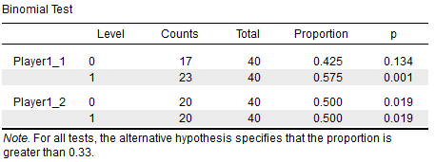

Output generado en JAGS para las pruebas binomiales sobre la proporción de veces que los Jugadores 1 obtuvieron la victoria en el primer y en el segundo subjuego (Player1_1 y Player1_2, respectivamente).

En un análisis más cuidadoso, que toma en cuenta cada uno de los periodos que componen los Subjuegos 1 y 2, observamos que:

* Para el caso del Subjuego 1, el Jugador 1 gana significativamente más en los periodos 3 y 4 (8 y 7 de 10 veces, respectivamente). No parece haber una tendencia hacia el incremento o decremento conforme avanza el juego.
* Para el caso del Subjuego 2, cuando el Jugador 1 ha adquirido experiencia, ninguno de los 4 periodos da evidencia particular de una ventaja por parte del mismo. La ventaja de los Jugadores 1 sobre sus contrincantes sólo se hace evidente al revisar los datos del Subjuego ‘as a whole’.
  + Sin embargo, se puede rescatar (como dato anecdótico) que en el Subjuego 2 los datos sí parecen tener una tendencia hacia el decremento de la ventaja del Jugador 1 sobre sus contrincantes conforme éstos adquieren experiencia. En las primeras dos tiradas, los Jugadores 1 ganaron en 4 de 10 veces; esta proporción se elevó a 6 de 10, en las últimas dos tiradas. De cualquier manera, ninguna de estas proporciones es significativa.

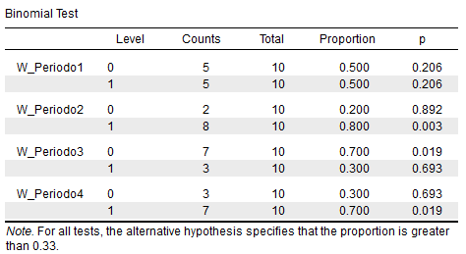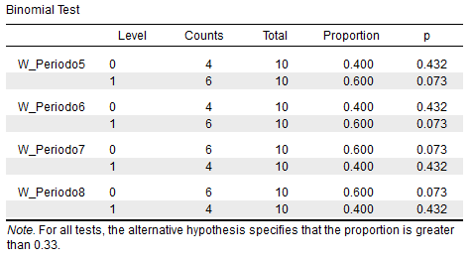

Subjuego 1 Subjuego 2

1. Los jugadores con experiencia habrían ganado en ésa misma ronda del subjuego anterior, de haber tirado lo que tiraron en el subjuego 2.

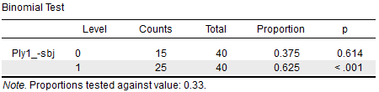

1. Los jugadores con experiencia eligieron el número más pequeño

